Portada

Área Académica Ingeniería en Computadores

Curso:
Algoritmos y Estructuras de Datos II
Programa del curso CE-2103

Grupo: 1

Profesor:
Luis Diego Noguera Mena

Estudiante:
Hazel Johanna Martínez Loría

Carné: 2018002084

Bitácora

Martes 23 de Agosto del 2019
Se hablo del programa del curso, el profesor explicó algunos detalles sobre las evaluaciones y los objetivos.
Se hizo un juego donde se realizaron 4 grupos y cada grupo escribía 5 palabras, el profesor recogió las palabras. Se dividió el grupo a la mitad y pasa al frente un representante de cada grupo. Los compañeros del representante le explican la palabra que el profesor estaba enseñando. Así se repasaron conceptos.

Martes 30 de Agosto del 2019
Se hizo una actividad “La Reja” donde se dividió el grupo en 3 partes, el profesor asigno una lectura sobre temas de gestión de memoria a cada grupo en 15 minutos debíamos extraer lo que nos parecía importante, cambiarnos de grupo y explicarlo a otros compañeros. Una persona de cada grupo pasaba a explicar sobre un tema en especifico, podía ser: Sin abstracción de memoria, Espacios de dirección o Memoria virtual.

Sistema Operativo:
Es software. Un software se situá encima del hardware.
Funciones Principales del Sistema Operativo
Nos provee un API para extraer recursos. Un API es una librería, nos da funcionalidades que podemos utilizar.
Extremos recursos, viene de abstraer, es decir algo que no es real pero nos sirve para solucionar el problema.
El API nos permite interactuar con cualquier recurso de la maquina. Maneja todos los recursos de la maquina.

Funciones Principales:
-Gestiona Memoria
-Gestión de archivos y discos
-Gestión input/output

“Lo que importa es como gestiono la memoria”

¿Qué es la gestión de memoria?
Gestionar espacio de la RAM

Diferentes formas de gestionar memoria

Multiprogramacion: Capacidad de ejecutar más de un proceso a la vez.
Hilos: Difícilmente se iba a encontrar un manejo paralelo de hilos, debido a que una computadora si no tenia sin abtraccion de memoria menos iba a tener manejo de hilos.
La memoria RAM es un recurso valioso.
Intercambio: Hay un costo debido a que hay un remplazo.
Re-ubicación estática: Se tomaba la dirección base y se la sumo a la dirección que quiero.

Sin Abstracción de memoria: AL estar el sistema operativo en la RAM podía colapsar.
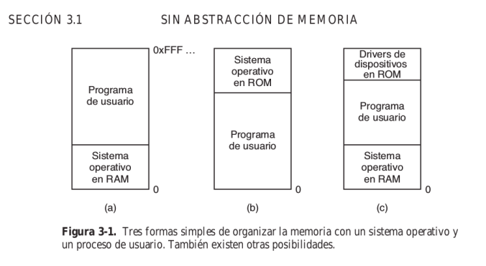

Espacios de dirección
Cuando se tienen varios programas al mismo tiempo. Se asignaba una base y un final a los espacios de memoria del programa.
Re-ubicación dinámica: Hay un swap y compactacion para que no hayan espacios muertos. El problema es que se ocupaba tener todo el programa cargado en memoria.

Memoria Virtual
Los programas crecen exponencial mente a la memoria, debido a esto se hace uso de la memoria virtual la cual es una abstracción de la memoria física, esta memoria físicamente no existe, sus software se parte en tamaños físicos llamados paginas. El separado de paginas es de tamaño fijo.
El truco está en que los programas no necesitan estar del todo cargados, solo algunas partes.

Marco de página: Tamaño que ocupa la página.
Bit presente: Está en memoria física.
Bit ausente: se representa en x o ceros.
MMU: Unidad de manejo de memoria, este dispositivo traduce de direcciones virtuales a direcciones físicas. Si no encuentre la direccion lanza un Page Fault
Page Fault: Referencia a una dirección de memoria que no se encuentra cargada. Va y abre la dirección que se pidió encontrar.

No importa tener una estructura elegante si se desperdicia la memoria.

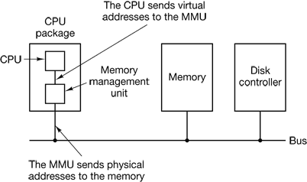

Tarea Moral: Investigar sobre Heap y Stack
Stack:

una estructura dinámica de datos que almacena la información sobre las subrutinas activas de un programa en ejecución. Cuando hacemos una llamada a una función, un bloque en el tope de la pila es reservado para guardar las variables locales junto con algunos datos necesarios para garantizar el funcionamiento adecuado de la estructura. Después de retornar, el bloque de la pila que ocupaba el llamado, se libera para poder utilizarse más adelante de ser necesario.

Se llama pila de ejecución porque es una estructura de datos que funciona bajo el concepto de LIFO (last in first out). Esto hace que sea más sencillo mantener el control de los bloques que deben ser liberados, puesto que será aquel que esté en el tope de la pila.

Pueden existir múltiples pilas de ejecución en un programa cuando este es multihilo; cada hilo tiene su propia pila con la que mantendrá el control de sus llamadas a funciones.

Heap:
Es una estructura dinámica de datos utilizada para almacenar datos en ejecución. A diferencia de la pila de ejecución que solamente almacena las variables declaradas en los bloques previo a su ejecución, el heap permite reservar memoria dinámicamente, es decir, es el encargado de que la “magia” de la memoria dinámica ocurra. Las variables globales y estáticas también son almacenadas en él.

Como esta estructura de datos no sigue ninguna metodología, es un poco complicado mantener el control de los bloques de memoria reservados puesto que se pueden ocupar y liberar espacios en cualquier momento.
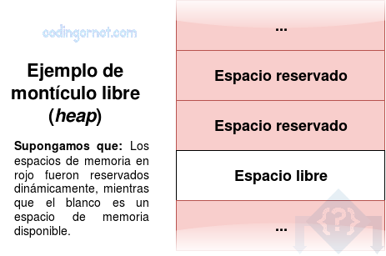

Martes 06 de Agosto 2019
Gestión de Memoria: Desde la perspectiva del programa
*Un programa en ejecución es un proceso.
*La forma de cargar la memoria depende del lenguaje de programación.
*En memoria solo se guarda una copia del programa.

Stack
1) Se basa en LIFO el primero que entra es el ultimo en salir. Es como la pila de platos. Se lava el que esta de primero, es decir el ultimo que se colocó.
2) Está compuesto de Stack Frames: Cada Frame corresponde a una llamada.
¿Qué pasa con el Stack Frame cuando hay llamadas recursivas?
En resumen cada vez que se llama el metodo se crea un nuevo frame hasta que cumpla la condicion de parada y a partir de ahi se van resloviendo lo demas frames hasta llegar al primero y si no llega a esta condicion se crearan mas frames hasta llenar el stack

Se almacenan tres cosas:
*Un espacio reservado para las variables automáticas.
*La línea para saber donde tiene que volver después de ejecutar la línea.
*Argumentos o parámetros de la función a la que estoy llamando.

El stack es su amigo. Es transparente al programador. Gestiona la memoria por si mismo.
Al liberar un stack frame, todo ese almacenamiento se libera.
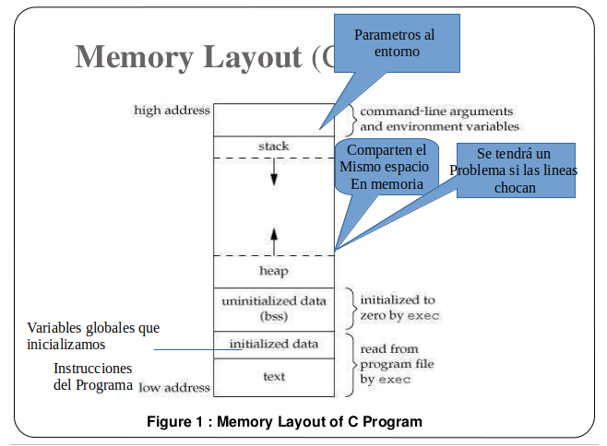
Heap
No se gestiona de forma automática.
El programador tiene interacción directa con el Heap.
¿Usted interactuá con el stack? Sí pero no directamente.

Interactuamos directamente con el Heap por:
*Asiganacion de memoria
*Desasignar memoria
*Liberar memoria

El lenguaje de programacion nos provee el API
*Malloc
*Calloc
*Realloc : Reasignar y editar memoria
*Free : Liberar memoria

¿Cual es la diferencia entre Malloc y Calloc?
Hay dos diferencias principales entre malloc y callocen el lenguaje de programación C: primero, en el número de argumentos. El malloc()toma un solo argumento, mientras que calloc()toma dos. Segundo, malloc()no inicializa la memoria asignada, mientras que calloc()inicializa la memoria asignada a CERO.

Ambos mallocy calloc se utilizan en lenguaje C para la asignación dinámica de memoria obtienen bloques de memoria dinámicamente.

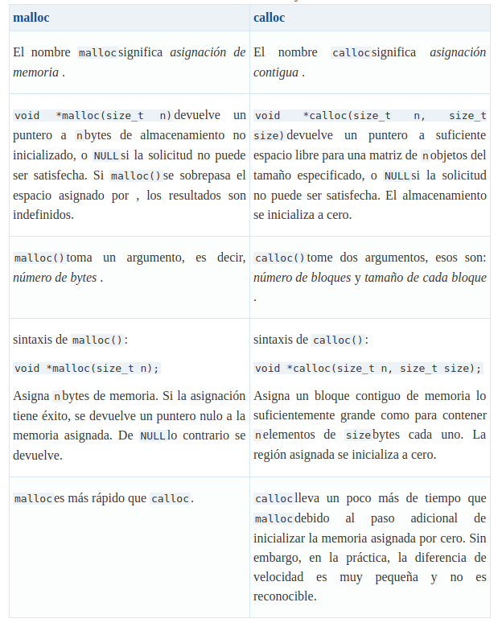
Similitudes entre Malloc y Calloc
El puntero devuelto por malloc o calloc tiene la alineación adecuada para el objeto en cuestión, pero debe convertirse en el tipo apropiado.

La alineación adecuada significa que el valor de la dirección devuelta está garantizado como un múltiplo uniforme de alineación. El valor de la alineación debe ser una potencia de dos y debe ser mayor o igual que el tamaño de una palabra.

El malloc(), calloc() funciones fallarán si:

Los límites físicos del sistema son excedidos por nbytes de memoria que no pueden asignarse.
No hay suficiente memoria disponible para asignar nbytes de memoria; pero la aplicación podría volver a intentarlo más tarde.

¿Puedo evitar interactuar con el Heap?
Sí, algunos lenguajes no permiten interactuarlo.

Una advertencia: Si se evita usar, no se interesan las estructuras de datos.

Perdida de memoria: Dejar bloques de memoria.

¿Cuando crear variables en el Heap o en el Stack?
Heap: Cuando ocupo asignar bloques grandes memoria. Ejemplo: Listas.

Stack: Variables pequeñas. Ejemplo: Integer. O si solo se ocupan mientras el método se ejecuta.

Ventajas y desventajas del Heap vs Stack

Heap | Stack
Ventajas:  Controla cuando la memoria es asignada y desasignada.  Es posible construir datos.  El tamaño es manejado. | Ventajas:  Es conveniente: Temporal e independiente en memoria.  Las variables dependen de la ejecución del método.  Es independiente en tiempo y espacio.  Copias locales : Evita daños colaterales.
Desventajas:  Genera más trabajo.  Pueden haber más bugs. | Desventajas:  Tiene una vida corta: Solo existe en un lugar especifico.  Se pueden crear muchas copias de una variable.  Comunicación restringida.

Punteros.
¿Acciones que se pueden hacer con los punteros?
Con los punteros se puede manipular memoria.
Cuando una variable se declara se asigna a memoria.
El no almacena el valor directamente sino que lo que hace es apuntar a la dirección de memoria.
Un puntero almacena una referencia a otro valor.
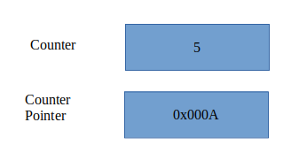

El espacio de memoria se elimina cuando se hace Return
Un puntero en C es un tipo de dato especial:
- int*
- double*
- char*
- <struct>*
- void*
- and many more

El puntero siempre va a tener un integer de espacio.
¿Cuanto espacio se guarda para las variables? Un integer.

¿Cúal es el objetivo de especificar un tipo de puntero?
*Para chequeo de errores
*Para saber cuantos bytes tengo que leer

- Utilizamos un puntero para gestionar variables que están en el heap o en el stack.
- Para asiganar un valor se usa el operador &
- Para obtener el valor del puntero se usa *

¿Cuál es el valor por defecto de un puntero?
Bad Value *random address.

Importante: Siempre inicializar punteros.
Null es igual a cero. Pero referenciar un puntero a Null causa un runtime error.

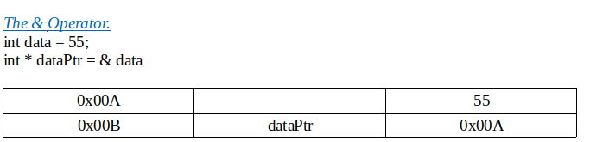

The * Operator
*Me da el valor de la variable.
*Va a la izquierda.
*Operador de-referencia a un puntero.
*NO dereferenciar un puntero a Nulo.

//Se realiza este ejercicio en parejas
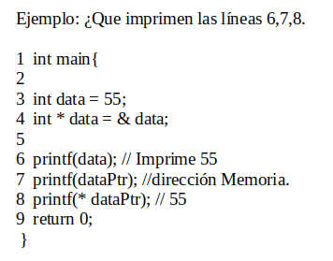

Compartir Punteros

Tener más de un puntero apuntando a la misma data.

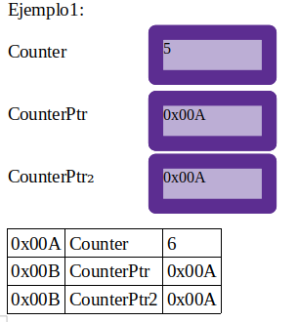

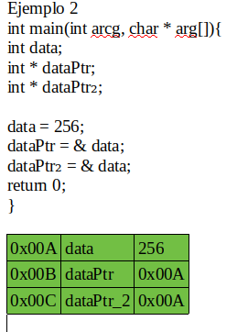

NOTA: Si se cambia el valor de data (data=256).Cambiará para los demás punteros.

Shallow Copy: Hacer una copia de la referencia, no de la data.
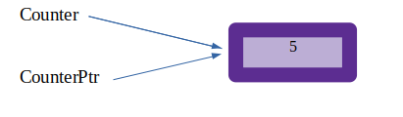

Deep Copy: Copia de la data
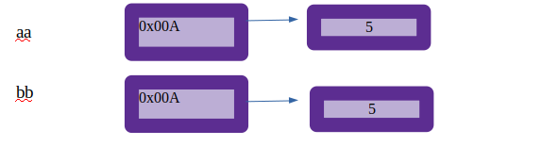
Instrucciones del Deep Copy:
memcpy
strcpy

NOTA: Esto lleva un poco más de trabajo en caso de ser un array.

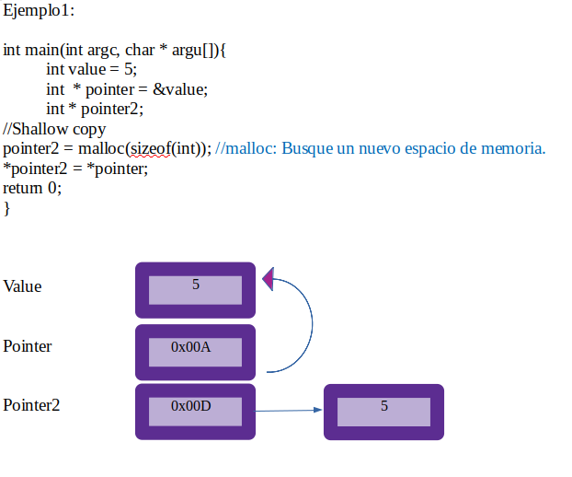

22/08/19
Análisis de algoritmos
Conjunto de instrucciones precisas y finitas que resuelven un problema.
Es un bien ordenada colección sin ambigüedad y efectivo cuando se ejecuta.
Algunas de las características son:
*Finito
*Definitivo (No admite ambigüedad)
*Efectivo: Que lo haga != eficiencia
*Eficiencia: Lo hace de la mejor manera. Depende del criterio a evaluar.
*Deterministico: Siempre que se le da un conjunto de entrada, da el mismo conjunto de salida.
¿Como se representa un algoritmo?
*Pseudocodigo
*Lenguaje natural no ambiguo.
*Lenguaje formal: Evito malos entendidos pero es más complicado entenderlo.
¿Qué es un análisis de algoritmos?
Determinar características de un algoritmo. Es una metodología para estimar el consumo de recursos del algoritmo.
Buscamos descubrir características para evaluar si el algoritmo me va a funcionar.
*Clasificar problemas y asignar una dificultad.
*Puedo predecir rendimiento y afinar parámetros.
*Tener un mejor rendimiento de los algoritmos.

Factores que afectan:
CU, Memora, Dista.
*Compilador.
*Sistema Operativo
*Lenguaje de programación.
*Habilidad del desarrollador.
*Aplicaciones que se estén mejorando.

¿Que determinar como medida para saber si un algoritmo es bueno?
*Tiempo(CPU) :Cuanto tarda en un computador especifico. Ejemplo 4GB de RAM a una de 2 GB de RAM.
*Espacio(Disco/Memoria). Cuanto espacio me consume el programa.
¿Hay otras caracteristicas?
*Consumo de Red.
*Consumo de Pantalla.
*Dispositivos Periféricos.
*Cuantas veces debo imprimir.
*Cualquier recurso de la computadora es bueno para determinar.

Tres métodos:
Empírico
*Benchmanck
Problema:No es la mejor forma.
Simulacional
Hacer casos de prueba
Problema: No se pueden probar todos los casos.
Analítico
Define modelos matemáticos en tiempo y espacio.

Analizar la complejidad computacional:
Complejidad en tiempo.
Representar el algoritmo en función del tamaño del input.
Se concentra en las operaciones dominantes (aritméticas)

Analizar la complejidad computacional
*Complejidad en tiempo.
Representar el algoritmo en funcion del tamaño del input.
*Se concentra en las operaciones dominantes(aritmeticas)
Complejidad en tiempo:
Analiza donde crece la información
27/08/2019
Actividad para recordar que vimos la clase anterior. Pasaron 2 compañeros adelante e iban preguntando que temas se enseñaron.

¿Que es tiempo? Instrucciones por unidad de tiempo.
Medido en hertz o en gigahertz.

CPU Perifericamente
* Cuantas instrucciones pueden ejecutar por ciclo de reloj.
* Instrucciones por segundo.
* Instrucciones complejas vs. Instrucciones elementales.
* Instrucciones por ciclo de reloj.

Instrucciones elementales
Siempre toman la misma cantidad de tiempo.
Contar las instrucciones elementales por ciertos ciclos.
T es una variable que depende de la arquitectura y del hardware.
La operación aritmética siempre vale un valor de T.
El T para cada arquitectura sera el mismo.

Operaciones que valen un 1T
Operadores aritméticos
Operadores de corrimiento
Operadores lógicos
Jumps (retornos de valores, llamadas de métodos)
Asignación de una variable

Ejemplo:

boolean search
//varios statements
int a = 2; 2T
int b = a+2; 3T
arr[2] = b; 2T
Total: 7T
if(cond){ //solo complejidad del i
block of state1 // solo la complejidad
}else{
block state 2
}

for(int i = 0; i<n; i++)

Total time: 2T+N(Statements + T) + (N+1)T

Tarea
i+1 // 1T
i = i+1 // 2T

por ejemplo, si hace n = n + 1 en dicho lenguaje, muchos de ellos harán como mínimo una copia de memoria adicional y eso disminuirá el rendimiento general.
Usar n ++ en lugar de n = n + 1 siempre es beneficioso:

mayor o igual velocidad de ejecución
código binario de menor o igual tamaño
código fuente más compacto
movilidad de rendimiento (incluso si lo recompila en otro lugar con el compilador sin optimizaciones, todavía va a ganar)

Diferentes niveles de complejidad
1 Constante  logN Logaritmo  N Lineal  NlogN Logaritmo lineal  N² cuadrática  N³ cubico | Problemas comunes
2^N Exponencial  N! Factorial | Problemas difíciles

Notación Asintotica
*Como crece el logaritmo mientras aumento N
*Analiza la función del limite
*Captura el algoritmo con grandes entradas

Big O
Para sacar la mayor complejidad. Ejemplo: O(n³)

Algoritmos de búsqueda (Search Algortims)
Búsqueda secuencial Complejidad: O(n)
Búsqueda Binaria Complejidad: O(log(N))
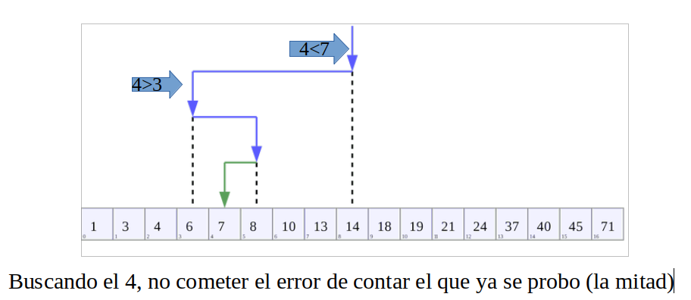
Búsqueda Interpolación Complejidad O(n)
middle = low + (number-array[low]) +(high -low)) / array[high] – array[low]

Hash:
Permite mapear un gran conjuntos de datos en uno pequeño.
Cada slot permite asignar un conjunto de datos.
Cada slot es llamado un bucket.
La función básica es cuando se usa una función identidad.

Hash(restas recursivas)
Usar la formula de aritmética modular.
*Use un número primo.
*El número prime define la cantidad de slots.

Mid square method
*Da una cantidad desde el 0 hasta (2^r)-1

Método de trucar:
Ignore parte de la llave y use el resto del indice del array.
*No se necesita usar métodos sucesivos.

Folding method:
*Divide la llave en partes.
Combina las partes, usando el operador /*+-
Por ejemplo, divide el número de 8 dígitos en grupos de 3, se suma y se obtiene el indice.

¿Cúal el es problema principal de los indices?
Las colisiones
Hay dos llaves en un mismo lugar. Dos llaves en un mismo indice.
*Las colisiones no se pueden evitar
*Hay que gestionarlas.

Tarea moral: ¿Como lidiar con las colisiones de indices?

Propagar los registros: Buscar funciones que distribuyan muy aleatoriamente los registros podemos evitar "agrupaciones" de llaves que produzcan las mismas direcciones

Usar memoria extra: se basa en proponer un espacio de direcciones posibles mucho más grande que el número de registros a usar, de modo que si vamos a insertar 100 registros un espacio de 500 direcciones nos una mejor opción de esparcir mejor.

Colocar más de un registro en una dirección: este concepto se basa en "buckets" o cubetas de datos en cada dirección, ahí se colocan algunos (casi todos) los registros que colisionan de manera que al hacer una búsqueda debemos recuperar la cubeta entera y ahi buscar por el registro deseado.

